PROBLEMATIKA MORAL ANAK
ANALISIS PEDAGOGIS TENTANG MODEL PENDIDIKAN AGAMA
KRISTEN DALAM MENGHADAPI PROBLEMATIKA MORAL ANAK
USIA 9-12 TAHUN DI SD NEGERI 1 TIKALA
P E R P U S T A K A A N
INSTiTUTAGA^A KROTE.^ MEGERi

Tgl Terima

No Induk

I.4KIM TORAJA
03- o*L - 'lo'l'b

Diteh/
Hadiah dan

Terima dari
Harga •
^6
SKRIPSI

Di Ajukan Kepada Sekolah Tinggi Agama Kristen Negeri (STAKN) Toraja
Untuk Memenuhi Salah Satu Persyaratan Guna Memperoleh
Gelar Saijana Pendidikan Kristen (S.Pd)
OLEH
JULTIA TARUK LA’BI
NIRM. 1020154317
PROGRAM STUDI PENDIDIKAN AGAMA KRISTEN
SEKOLAH TINGGI AGAMA KRISTEN NEGERI
(STAKN) TORAJA
TAHUN 2019

Nama Penulis | : Jultia Taruk La’bi’
Nirm | .•1020154317
Judul Skripsi | :Analisis Pedagogis Tentang Model Pendidikan  Agama Kristen dalam Menghadapi Problematika  Moral Anak Usia 9-12 Tahun di SDN 1 Tikala
Tanggal Pemeriksaan : 27 September 2019  Similarity Found | :16%

Dinyatakan MEMENUHI SYARAT ambang batas toleransi. Jika di
kemudian hari ditemukan kekeliruan karena keterbatasan aplikasi, seperti adanya
kesamaan dengan karya ilmiah lain yang lebih awal mendapat pengakuan sebagai
hak cipta (misalnya: karya ilmiah tersebut belum publish secara online), maka
semua konsekuensi yang ditimbulkan menjadi tanggung jawab penulis skripsi.
Demikian surat keterangan ini untuk dipergunakan sebagaimana mestinya.

E
fa,£TERA.i \
P^{ei}j^'^{S} Aro0E1AFF448418528

/M feboo
L/ t BNA^R;8U RUPIAH
Jultia Taruk La’bP
1020154317
__Mengkencjek, 27 Sepetember 2019
0420
9121007
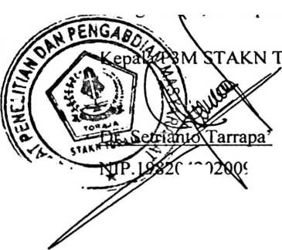
HALAMAN PERSETUJUAN  Judul Skripsi : Analisis Pedagogis Tentang Model Pendidikan Agama Kristen  Dalam Menghadapi Problematika Moral Anak Usia 9-12 Tahun  di SDN 1 Tikala  Nama | : Jultia Taruk La’bi’
Nirm | : 1020154317

Jurusan : Pendidikan Agama Kristen
Setelah di konsultasikan, di koreksi, di perbaiki sesuai saran dari Dosen
Pembimbing, maka skripsi ini dinyatakan memenuhi syarat untuk masuk dalam
ujian skripsi STAKN Toraja.
Mengkendek, 26 Juni 2019
Pembimbing I
aidiantius Tdnvid M. Th
NIP: 197705052008011018
Dosen Pembimbing
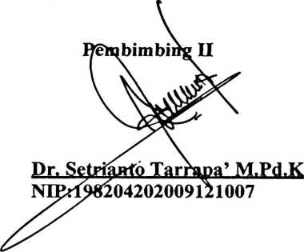
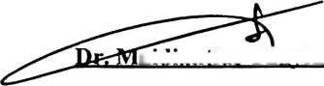
Judul
Ditulis Oleh
NIRM
Jurusan
Pembimbing I
Pembimbing II
HALAMAN PENGESAHAN
: Analisis Pedagogis Tentang Model Pendidikan
Agama Kristen Dalam Menghadapi Problematika
Moral Anak Usia 9-12 Tahun di SDN 1 Tikala
: Jultia Taruk La’bi’
: 1020154317
: Pendidikan Agama Kristen
: Dr. Maidiantius Tanyid M. Th
: Dr. Setrianto Tarrapa’ M.Pd.K
Telah dipertahankan oleh penulis di depan dosen penguji dalam
proses ujian skripsi Jurusan Pendidikan Agama Kristen dan diyudisium
dengan predikat kelulusan SANGAT MEMUASKAN.
Mengkendek, 27 September 2019
Dosen Penguji
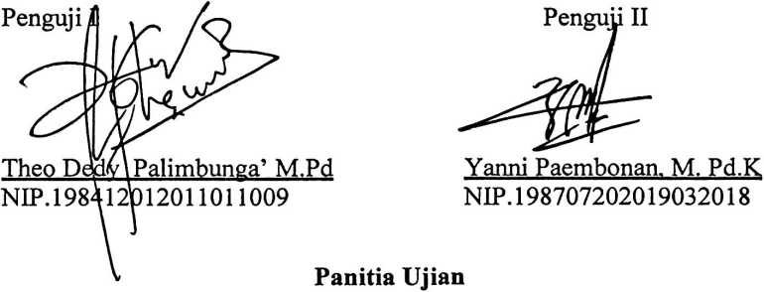
Sekertaris
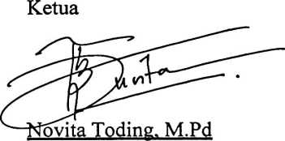
NIP.198611272009012005

Ferivanto.M.Si
NIP. 199002012019031019
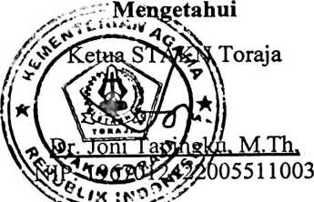
ABSTRAK
Masalah moral selalu menjadi bagian dari kehidupan masyarakat,
khususnya dalam kehidupan sosial di lingkungan keluarga bahkan
lingkungan sekolah. Penerapan model Pendidikan Agama Kristen
merupakan salah satu upaya yang dapat dilakukan untuk menyelesaikan
masalah moral baik yang teijadi dalam keluarga, masyarakat khususnya
dilingkungan sekolah. Penerapan model Pendidikan Agama Kristen di
sekolah telah dilaksanakan namun belum maksimal. Rumusan masalah
dalam penelitian ini adalah: Apa faktor-faktor penyebab terjadinya
problematika moral dan Bagaimana model Pendidikan Agama Kristen
dalam mengahadapi problematika moral anak usia 9-12 tahun di SDN 1
Tikala. Tujuan penelitian untuk mengetahui faktor-faktor penyebab
terjadinya Problematika Moral dan Model Pendidikan Agama Kristen dalam
menghadapi problematika moral anak usia 9-12 tahun di SDN 1 Tikala.
Metode yang digunakan dalam penelitian ini adalah pendekatan penelitian
kualitatif.
Berdasarkan hasil penelitian, maka dapat dikatakan bahwa model
pendidikan agama Kristen dalam menghadapi problematika moral anak usia
9-12 tahun di SDN 1 Tikala ialah dengan menggunakan model pembelajaran
PAK di sekolah dan cara mengajar yang diterapkan oleh masing-masing
orangtua di rumah. Guru PAK menggunakan proses bimbingan konseling di
sekolah untuk menyampaikan nasehat kepada anak, juga orangtua di rumah
menerapkan Pendidikan Agama Kristen kepada anak melalui nasehat dan
ditunjukkan melalui keteladanan.
Kata Kunci: Analisis Pedagogis, Model Pendidikan Agama Kristen,
Moral, Sekolah.

ABSTRACT
Moral problems have always been a part of people's lives,
especially in social life in the family and even the school environment.
The application of the Christian Religious Education model is one of the
efforts that can be done to resolve good moral problems that occur in
families, communities, especially in the school environment. The
application of the Christian Religious Education model in schools has
been implemented but has not been maximized. The formulation of the
problem in this study are: What are the factors causing moral problems
and how is the Christian Religious Education model in dealing with the
moral problems of children aged 9-12 years at SDN 1 Tikala. The
purpose of this study was to determine the factors that caused the
occurrence of Moral Problems and Christian Religious Education Models
in dealing with moral problems of children aged 9-12 years at SDN 1
Tikala. The method used in this study is a qualitative research approach.
Based on the results of the study, it can be said that the Christian
religious education model in dealing with the moral problems of children
aged 9-12 years at SDN 1 Tikala is to usc the PAK learning model at
school and the teaching methods applied by each parent at home. PAK
teachers use the counseling guidance process at school to deliver advice
to children, as wcll as parcnts at home implcmenting Christian Religious
Education to children through advice and demonstrated by example.
Key words: PcdagogicaI Analysis, Christian Religious Education
Model, Moral, School.

